台北市立松山高中93學年度第一學期 高三數學(社) 第一次月考(試題卷)
班級 座號 姓名 .
計算題：
- 試求(1)二次不等式 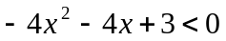的解。
(2)二次不等式 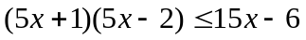的解。
2. 設 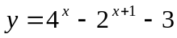，(1)若 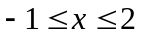，試求的範圍。
(2)若 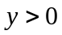，則試求的範圍。
3. 試求不等式 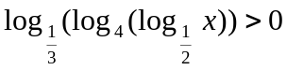的解。
4. 已知為實數，對任意實數，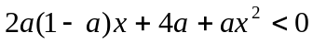恆成立，求的範圍。
5. 已知為實數，若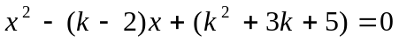有兩實根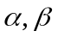，
求(1) 的範圍。 (2) 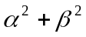的最大值。
6. 設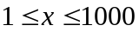，若 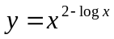，試求的範圍。
7. 已知一矩形ABCD的兩鄰邊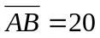，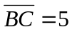，過頂點作一直線交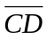邊於，並交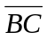邊的延長線於，求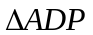與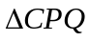的面積和的最小值為何？又此時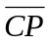＝？
8. (1) 設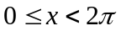，試求不等式 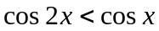的解。
(2) 設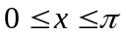，試求不等式 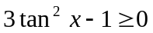的解。
9. 設，試求不等式 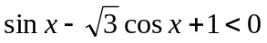的解。
10. 設，試求不等式 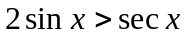的解。
台北市立松山高中93學年度第一學期 高三數學(社) 第一次月考(答案卷)
班級 座號 姓名 .
- 計算題：每題10分(無計算過程，不予計分)。

1.  答：(1)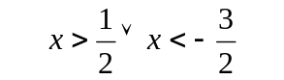 (2)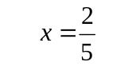 | 2.  答：(1)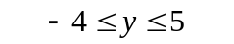 (2)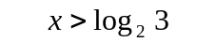
3.  答：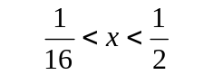 | 4.  答：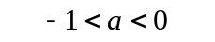
5.  答：(1)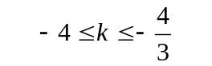 (2) 18 | 6.  答：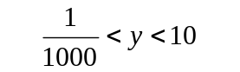
7.  答：最小值=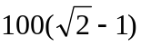 =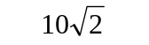 | 8.  答：(1)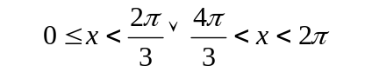  (2)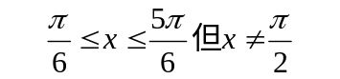
9.  答：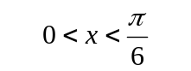 | 10.  答：